1、项目背景

贫困地区的小学、中学仍然面临着缺钱、缺老师的问题，艰苦的乡村生活留不住高质量的教师。

各地方教育机构，福利机构影响力不够，很难得到更多人的关注

大学生、爱心人士想要捐钱或出力但是找不到靠谱的信息，或者是流程繁琐。

传统的捐钱捐物缺乏反馈机制，让做公益的人粘性不大，不能很好的带动身边的人。

传统的公益只是给予帮助就完事，但是授人以鱼不如授人以渔。

2、作品概述

基于以上社会痛点问题，我们的系统“益支教”诞生了。系统分为以下板块

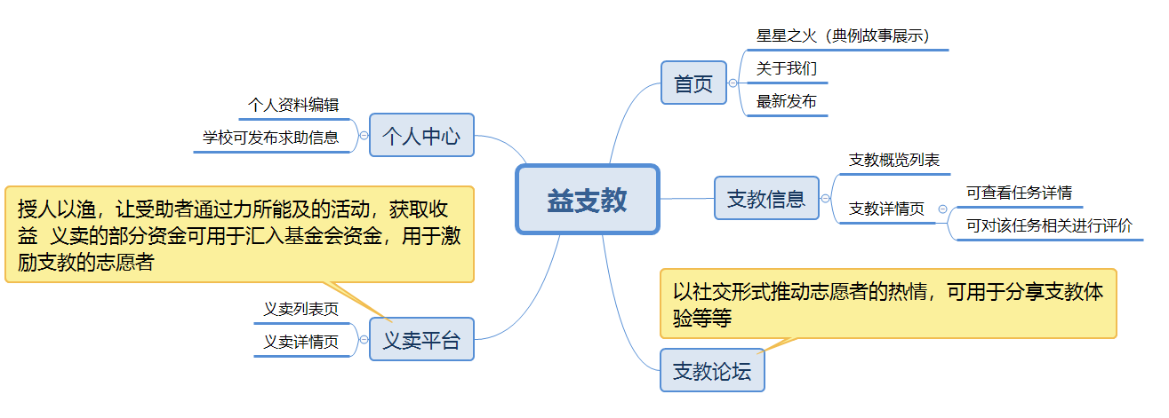

“益支教”作为中央平台，聚集万千“爱”的星火，并将星星之火汇聚便成燎原之势，将温暖、知识送到贫困的乡间。益支教定会感染更多的人加入这精准的人力，物力帮扶，燃遍每一个需要帮扶的学校，让所有的孩子都能健康快乐的成长！

3、设计理念

4、可行性及优势

社会可行性：在精准扶贫的大背景下，捐钱捐物是一个最直接的方法，但是物质上的帮扶终会有有用完的一日，而支教是面向知识与精神的，可以传承的。千千万万个支教者就如同万千星火，点亮了乡村孩子们的希望。这是符合社会需求的，也是解决爱心人士，政府机构，需要受助的人群们痛点的，因此完全可行。

优势：

（1）更精准——“益支教”相比传统的公益网站针对的点更加精准，因而更能做到出彩。

（2）更真实——传统公益大多不能提供志愿者与学校相关机构的直接交流，双方信息有限的情况下，难以确定信息的准确性和真实性，而通过“益支教”可以有政府职能部门作为中介，以确保双方利益不受损害

（3）授人以渔——义卖平台，让受助者通过自己的力量创造财富，由他人资助到自己成长。

（4）有反馈——通过义卖平台的来的收益，基金会可以在受助者同意的情况下利用部分资金激励支教者，让支教者得到积极反馈，从而增加支教热情。

未来发展：后期启动一对一帮扶，通过数据可视化给予更多正能量的反馈。以星火之力燃起燎原之势。